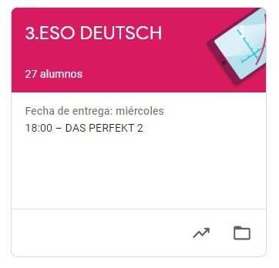

3º ESO DEUTSCH
HAUSAUFGABEN VOM 23. BIS 27. MÄRZ
- VAMOS A SEGUIR TRABAJANDO LA PLATAFORMA CLASSROOM PARA QUE ME VAYÁIS ENVIANDO LAS TAREAS QUE PONGO SIGUENDO EL PLAZO MARCADO.
- UNA VEZ CORREGIDA LA TAREA, OS LA DEVUELVO CON UNA NOTA Y UN COMENTARIO.
- CUANDO SE HA ACABADO EL PLAZO SUBO LA SOLUCIÓN DE LA TAREA A CLASSROOM Y LA TENÉIS QUE COPIAR EN LA LIBRETA PARA QUE QUEDE CONSTANCIA (LO COMPROBARÉ A LA VUELTA).

DIE HAUSAUFGABEN SIND:
MONTAG, DER 23. :
DAS PERFEKT: CONSTRUYE ORACIONES EN PERFECTO CON LOS ELEMENTOS DADOS (VERBO, SUJETO Y COMPLEMENTOS), PERO RECUERDA QUE EL AUXILIAR (HABEN O SEIN) DEBE CONJUGARSE SEGÚN EL SUJETO Y EL PARTICIPIO PUEDE PERTENECER A GRUPOS DISTINTOS.
MITTWOCH, DER 25. :
DAS PERFEKT: TRADUCE EL TEXTO DISPUESTO Y LUEGO PÁSALO A PASADO USANDO EL TIEMPO PERFECTO EN ALEMÁN.

